МИНИСТЕРСТВО НАУКИ И ВЫСШЕГО ОБРАЗОВАНИЯ РОССИЙСКОЙ ФЕДЕРАЦИИ

Федеральное государственное бюджетное образовательное учреждение

высшего образования

**«КУБАНСКИЙ ГОСУДАРСТВЕННЫЙ УНИВЕРСИТЕТ»**

**(ФГБОУ ВО «КубГУ»)**

**Факультет компьютерных технологий и прикладной математики**

**Кафедра вычислительных технологий**

**ЛАБОРАТОРНАЯ РАБОТА №7**

**Дисциплина: Теоретические основы компьютерной графики**

**Тема: «ВЕРСТАКИ DRAFT, PART И CKETCHER ВЗАИМНОЕ ПЕРЕСЕЧЕНИЕ ПИРАМИДЫ С ПРЯМОЙ ПРИЗМОЙ»**

Работу выполнил:__________________________________Амиров Ю.Г.

Направление подготовки: 02.03.02 Фундаментальная информатика и информационные технологии

Направленность (профиль): Математическое и программное обеспечение компьютерных технологий

Преподаватель: ______________________________ Е. А. Нигодин

Краснодар

2025

Цель работы: изучить принципы взаимного пересечения трехмерных объектов и построить линию пересечения пирамиды DABC с прямой призмой EKGU в FreeCAD.

Ход работы:

1. Запускаем FreeCAD, открывается стартовая страница. (Рисунок 1)

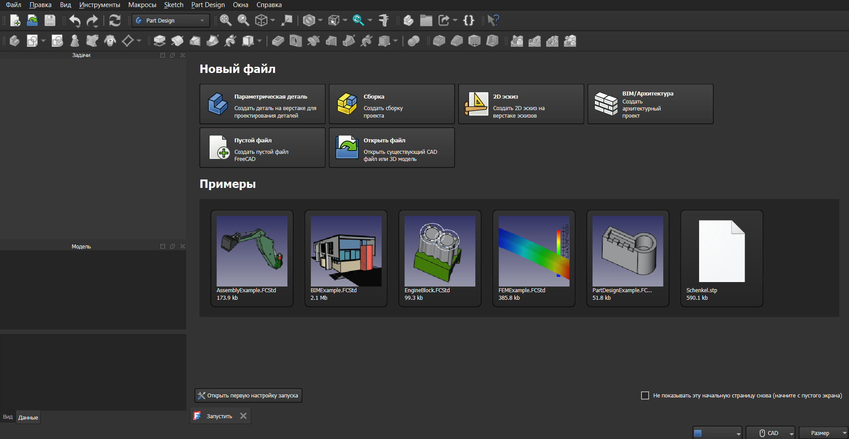

Рисунок 1 – Начальное меню приложения

1. Создаем новый проект. (Рисунок 2)

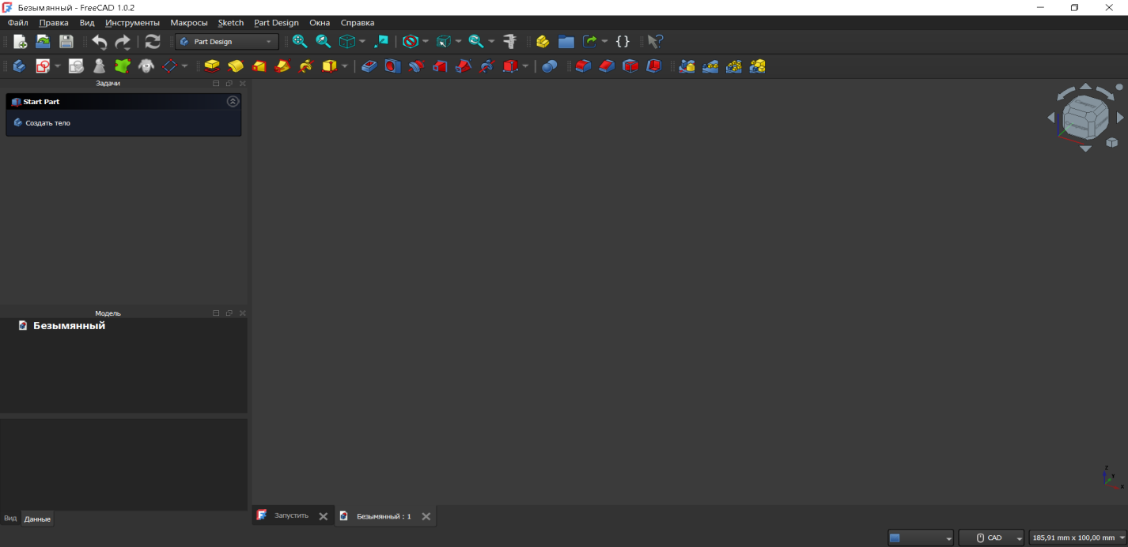

Рисунок 2 – Основное окно приложения

1. Открываем вкладку «Вид» на панели инструментов, наводимся мышкой на «Верстак» и затем выбираем Draft.(Рисунок 3)

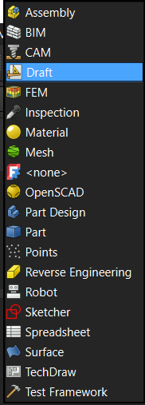

Рисунок 3 – Открытые вкладки

1. Выбираем полилинию на панели инструментов и согласно координатам располагаем точки (Рисунок 4, 5)



Рисунок 4 – Панель инструментов

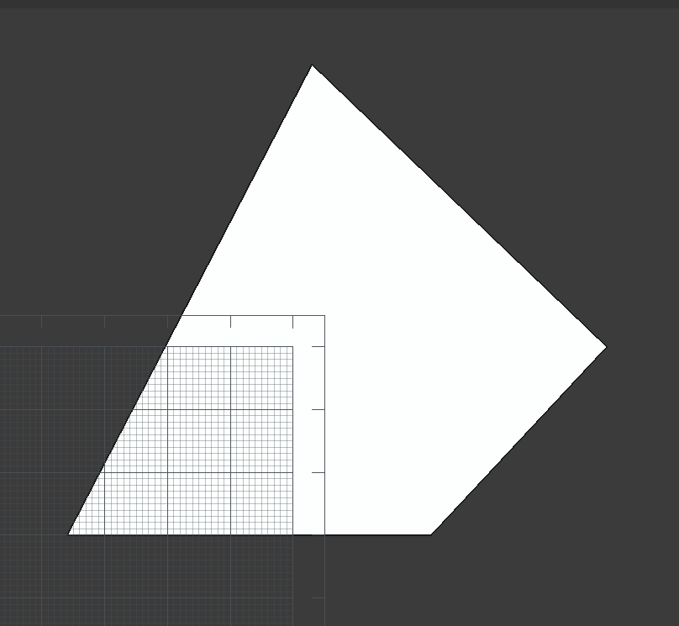

Рисунок 5 – Основание призмы

1. Открываем вкладку «Вид» на панели инструментов, наводимся мышкой на «Верстак» и затем выбираем Part.(Рисунок 6)

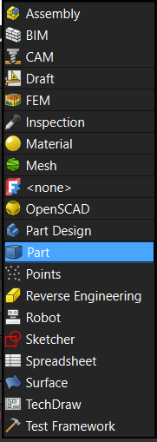

Рисунок 6 – Открытие вкладки

1. Выбираем «Выдавить» и выставляем значение 85 мм, тем самым увеличивая высоту на 85 мм. (Рисунок 7, 8)



Рисунок 7 – Панель инструментов

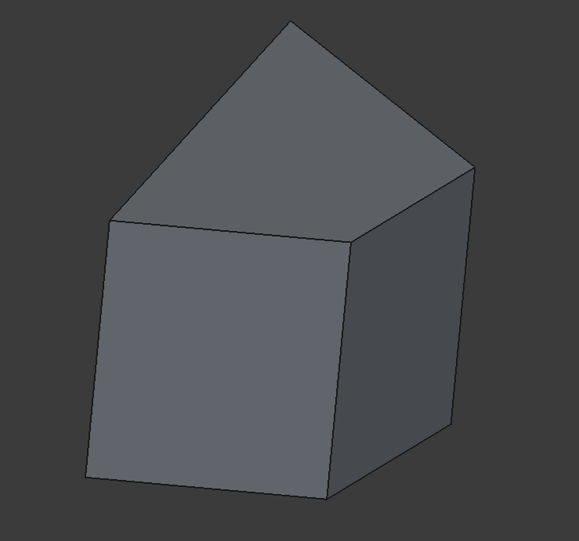

Рисунок 8 – «Выдавленная» фигура

1. Выбираем «Создать примитивы» и создаем 4 вершины по определенным координатам. (Рисунок 9, 10)



Рисунок 9 – Панель инструментов

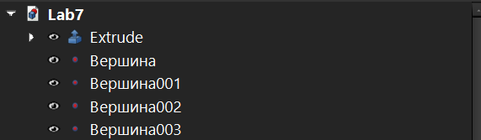

Рисунок 10 - Модель

1. Далее выбираем «Построитель форм» и ,выделяя последовательно по 3 вершины, создаем между ними грани. (Рисунок 11, 12)



Рисунок 11 – Панель инструментов

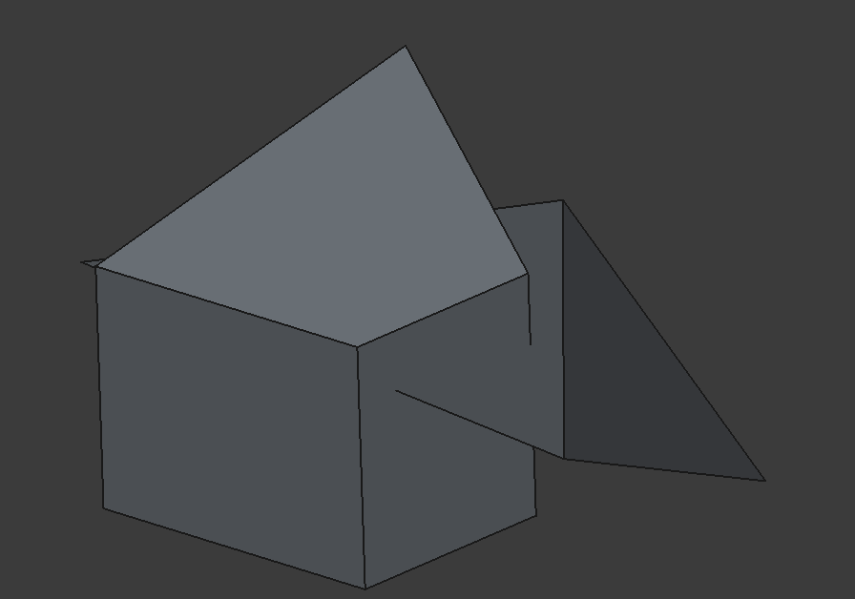

Рисунок 12 – Расположение всех фигур

1. Выбрав «Составные инструменты» и выделив все грани, создаем соединение. (Рисунок 13, 14)



Рисунок 13 – Панель инструментов

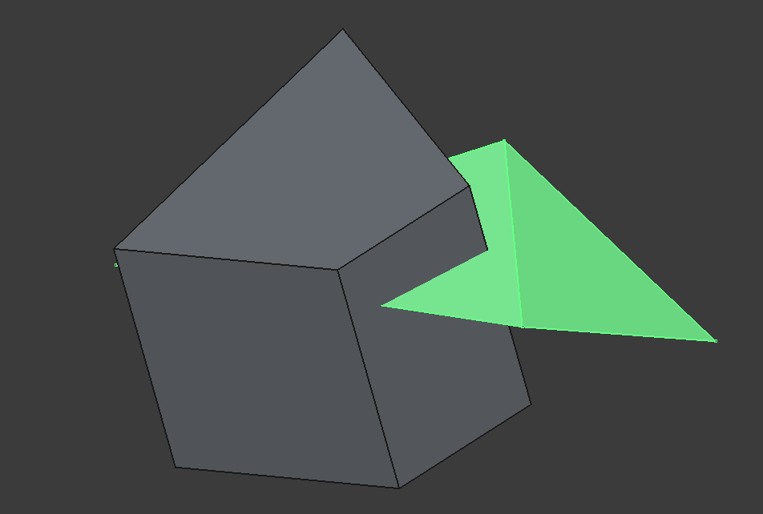

Рисунок 14 – Соединение граней

1. Выбираем «Разделить» из панели инструментов, предварительно выделив 2 фигуры, и нажимаем, чтобы увидеть сечения этих фигур. (Рисунок 15, 16)

Рисунок 15 – Панель инструментов

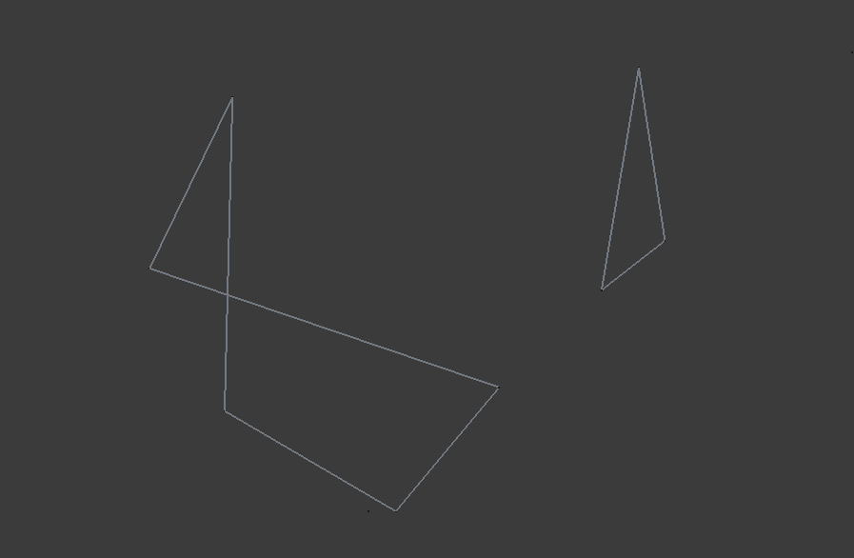

Рисунок 16 – Линии пересечения

Ответы на вопросы:

1. Перечислите способы построения линии пересечения двух поверхностей.

Первый способ - метод построения линии пересечения с использованием

проекций. Второй способ - графический метод построения линии пересечения.

1. Что такое вспомогательные плоскости?

Это посредники, позволяющие сделать срез между линиями пересечений поверхностей. В качестве посредников могут использоваться: проецирующие плоскости; плоскости общего положения; цилиндрические, конические и сферические поверхности.

1. Опишите суть метода построения линии пересечения с использованием проекций.

Определяем опорные точки в пересечении контурных линий каждой поверхности. Выбираем вид вспомогательных поверхностей. Далее строим линии пересечения вспомогательных поверхностей с заданными поверхностями и находим точки пересечения построенных линий, соединяя их между собой.

1. Как в FreeCAD строится линия пересечения поверхностей?

Выделив 2 объекта, выбираем инструмент «Разделить» в верстаке «Part» и тем самым строим линии пересечения поверхностей.

Вывод:

Я изучил принципы взаимного пересечения трехмерных объектов и построил линию пересечения пирамиды DABC с прямой призмой EKGU в FreeCAD